Профессиональная деятельность человека, работающего в социальной сфере, всегда тесно связана с другими людьми и требует большой самоотдачи, особенно при работе с детьми. А при работе с детьми с особыми условиями развития уровень самоотдачи достигает наивысшей точки. Это способствует формированию феномена психического выгорания как следствия переживания напряжения в профессиональной сфере.
Поэтому целых два месяца этого года (январь и февраль) педагог-психолог нашего Центра посвятила тренинговым занятиям с педагогами Кольчугинского детского психоневрологического интерната для детей с особенностями развития.

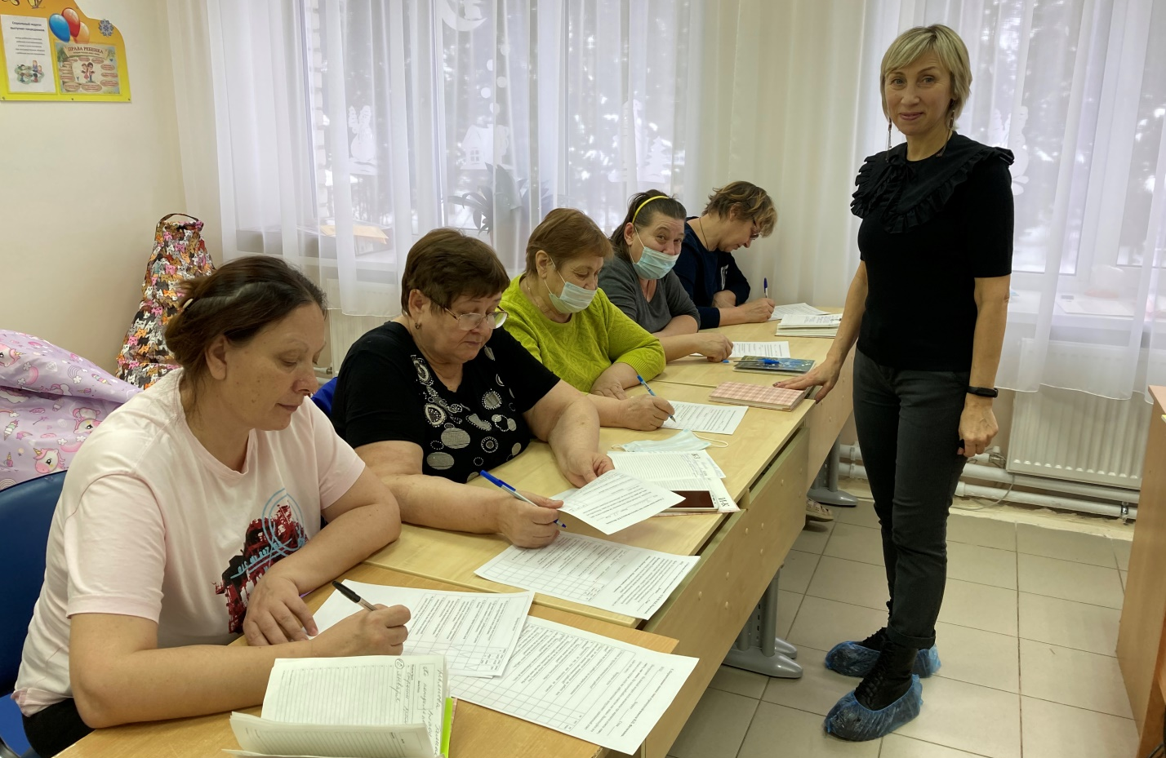

Цикл тренингов был направлен на восполнение ресурсных состояний работников, повышения уровня их саморегуляции, стрессоустойчивости, развитие перцептивных способностей, умения разрешать конфликтные ситуации.
Педагоги и воспитатели проявили доброжелательность и заинтересованность. Охотно приняли участие в анкетировании и дружно посетили первое занятие, которое было направлено на развитие перцепции - способности воспринимать других людей.
В игровой форме педагоги тренировались развивать способность осознавать и вербализовать свое текущее состояние, находить слова для его обозначения.
Особый интерес вызвало упражнение с метафорическими картами «Тотемное животное». Карты позволили взглянуть метафорическим зрением на собственные возможности и развить творческий подход в решении личностных проблем.

Фокусом следующей встречи стала отработка навыков бесконфликтного общения: практика перевода «Ты - высказывания» в «Я – высказывания», умение сказать уместное «Нет» для различных ситуаций.
Упражнение «Как сказать «НЕТ» напомнило участникам тренинга о том, как посредством контроля своих высказываний, возможно расположить к себе собеседника.

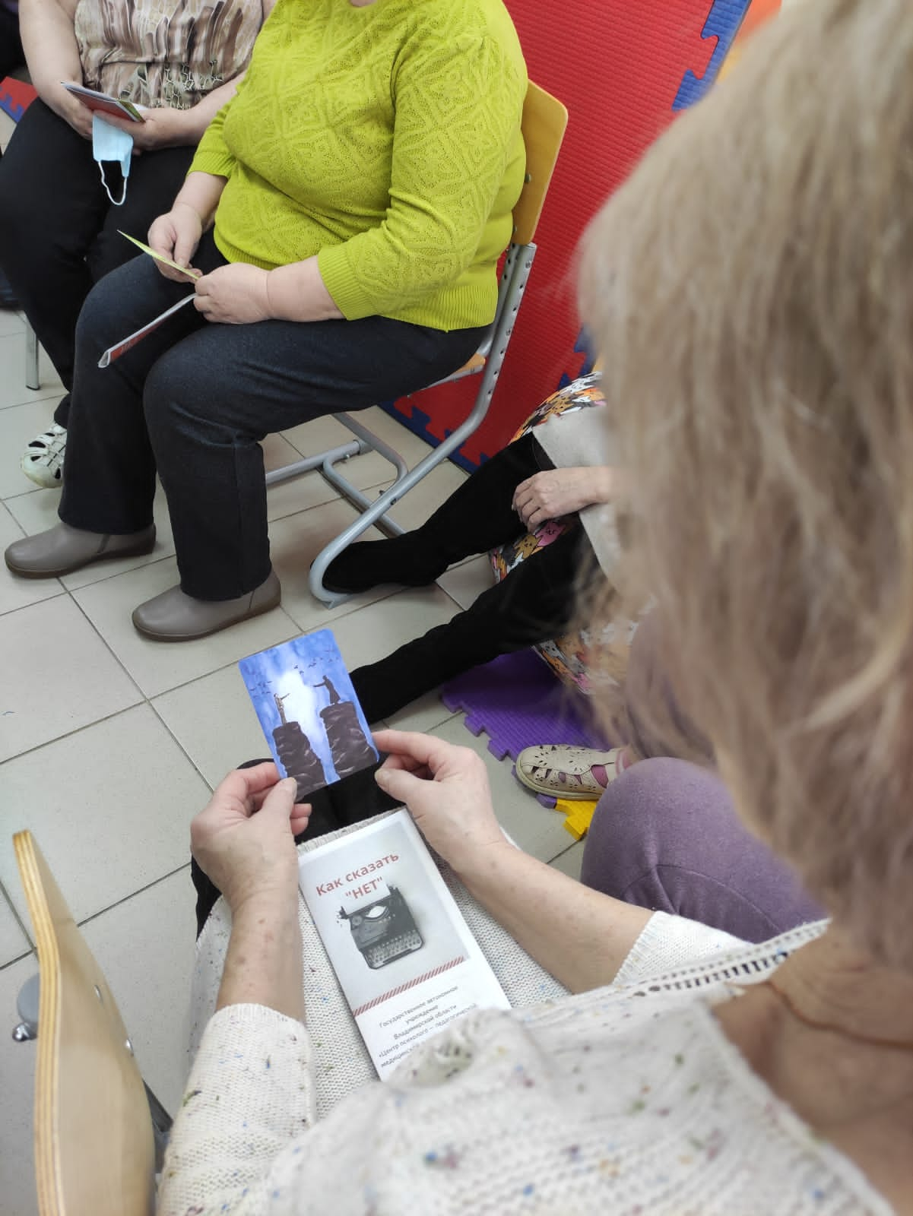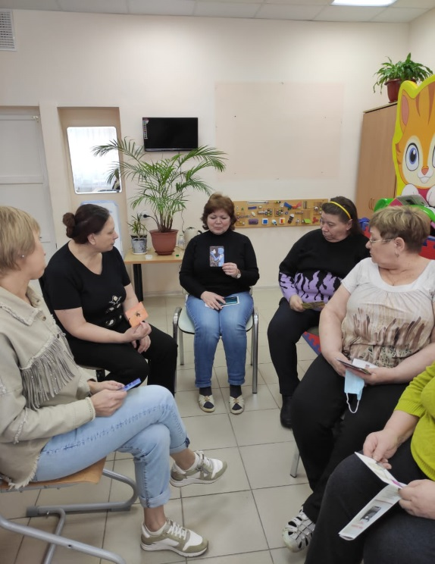
Темой финального занятия стал поиск внешних и внутренних ресурсов человека, которые являются надежной опорой в проблемных ситуациях и источником жизненных сил.
Участники тренинга составили и оценили колесо своего жизненного баланса, увидели дефицитные и ресурсные сферы своей жизни, а с помощью техники «ЧУДО и ВЫ» и метафорических ассоциативных карт проанализировали те преграды, которые мешают им развивать новые копинги. Это инструмент помог обнаружить новые неожиданные ресурсные потенциалы, который педагоги до этого момента не задействовали в разрешении кризисов жизни.

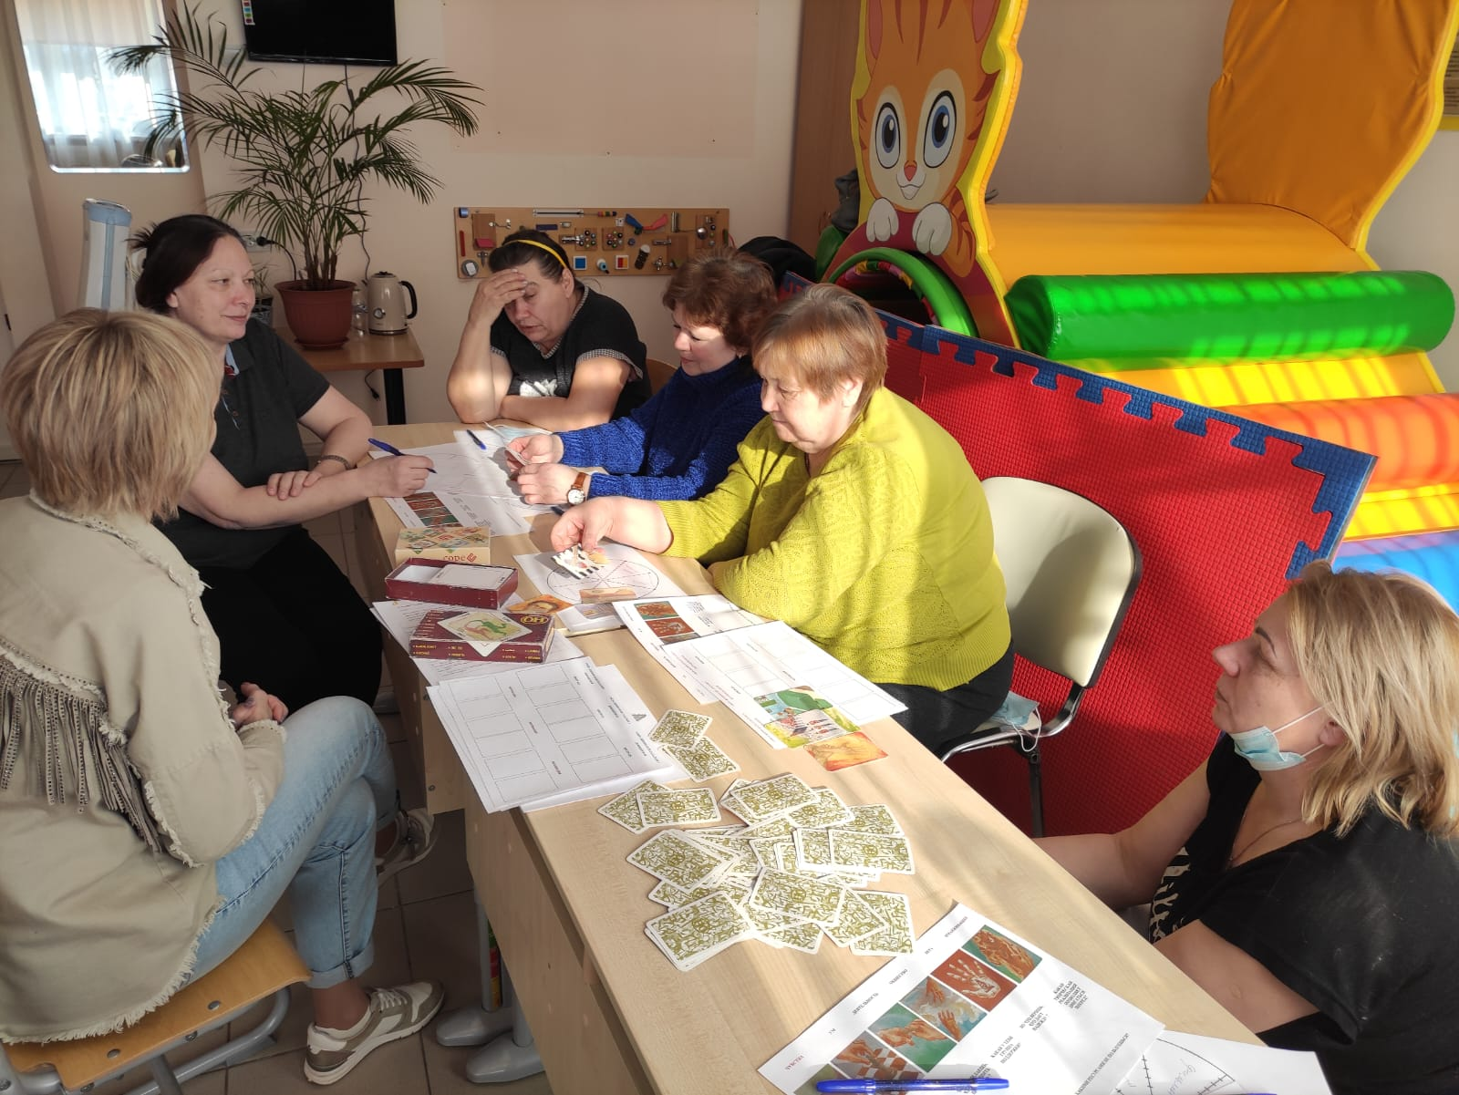

Мы уверены, что полученные знания и навыки пригодятся работникам социальной сферы в дальнейшей профессиональной жизни.
И, конечно, выражаем огромную благодарность всем участникам тренингов за сердечность, открытость и обратную связь.

